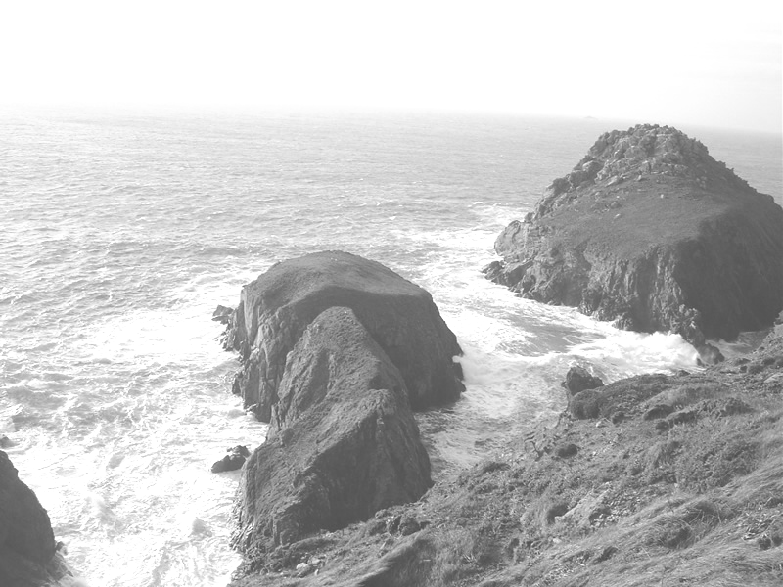

Brise marine
L'hiver a défleuri la lande et le courtil.
Tout est mort. Sur la roche uniformément grise
Où la lame sans fin de l'Atlantique brise,
Le pétale fané pend au dernier pistil.
Et pourtant je ne sais quel arome subtil
Exhalé de la mer jusqu'à moi par la brise,
D'un effluve si tiède emplit mon cœur qu'il grise ;
Ce souffle étrangement parfumé, d'où vient-il ?
Ah ! Je le reconnais. C'est de trois mille lieues
Qu'il vient, de l'Ouest, là-bas où les Antilles bleues
Se pâment sous l'ardeur de l'astre occidental ;
Et j'ai, de ce récif battu du flot kymrique,
Respiré dans le vent qu'embauma l'air natal
La fleur jadis éclose au jardin d'Amérique.
José-Maria de HEREDIA (1842-1905)
Les Trophées

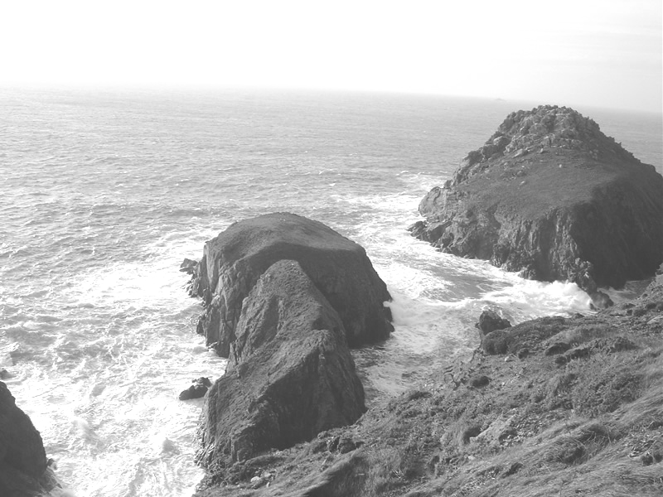

Brise marine
L'hiver a défleuri la lande et le courtil.
Tout est mort. Sur la roche uniformément grise
Où la lame sans fin de l'Atlantique brise,
Le pétale fané pend au dernier pistil.
Et pourtant je ne sais quel arome subtil
Exhalé de la mer jusqu'à moi par la brise,
D'un effluve si tiède emplit mon cœur qu'il grise ;
Ce souffle étrangement parfumé, d'où vient-il ?
Ah ! Je le reconnais. C'est de trois mille lieues
Qu'il vient, de l'Ouest, là-bas où les Antilles bleues
Se pâment sous l'ardeur de l'astre occidental ;
Et j'ai, de ce récif battu du flot kymrique,
Respiré dans le vent qu'embauma l'air natal
La fleur jadis éclose au jardin d'Amérique.
José-Maria de HEREDIA (1842-1905)
Les Trophées

Brise marine
L'hiver a défleuri la lande et le courtil.
Tout est mort. Sur la roche uniformément grise
Où la lame sans fin de l'Atlantique brise,
Le pétale fané pend au dernier pistil.
Et pourtant je ne sais quel arome subtil
Exhalé de la mer jusqu'à moi par la brise,
D'un effluve si tiède emplit mon cœur qu'il grise ;
Ce souffle étrangement parfumé, d'où vient-il ?
Ah ! Je le reconnais. C'est de trois mille lieues
Qu'il vient, de l'Ouest, là-bas où les Antilles bleues
Se pâment sous l'ardeur de l'astre occidental ;
Et j'ai, de ce récif battu du flot kymrique,
Respiré dans le vent qu'embauma l'air natal
La fleur jadis éclose au jardin d'Amérique.
José-Maria de HEREDIA (1842-1905)
Les Trophées

Brise marine
L'hiver a défleuri la lande et le courtil.
Tout est mort. Sur la roche uniformément grise
Où la lame sans fin de l'Atlantique brise,
Le pétale fané pend au dernier pistil.
Et pourtant je ne sais quel arome subtil
Exhalé de la mer jusqu'à moi par la brise,
D'un effluve si tiède emplit mon cœur qu'il grise ;
Ce souffle étrangement parfumé, d'où vient-il ?
Ah ! Je le reconnais. C'est de trois mille lieues
Qu'il vient, de l'Ouest, là-bas où les Antilles bleues
Se pâment sous l'ardeur de l'astre occidental ;
Et j'ai, de ce récif battu du flot kymrique,
Respiré dans le vent qu'embauma l'air natal
La fleur jadis éclose au jardin d'Amérique.
José-Maria de HEREDIA (1842-1905)
Les Trophées

